1.已知下列字符串：
a=‘an apple’, b=‘other hero’, c=‘her’
求(1) SubString(Sub, a, 1, 2); Concat( u, Sub, b)
(2) SubString(Sub,a,5,1); Replace(a,Sub, c)
(3) i=index(a, b, 1)
(4) j=index(b, c, 4)

2.分别求出下列模式串的next和nextval数组值
t1=‘aaab’ t2=‘abcabaa’ t3=‘adabbadada’

3.利用串的基本运算写出对串求逆的递归算法。
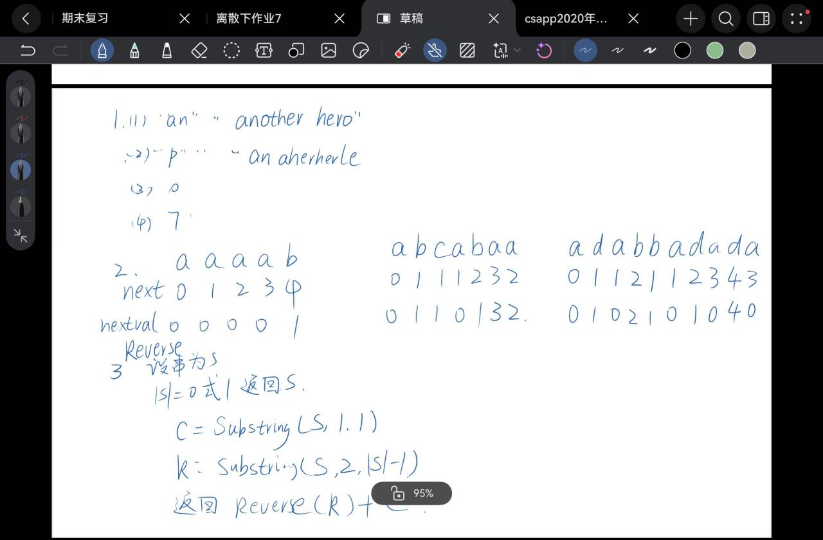

4.列出模式匹配的各种应用场景，并给出在这些场景中建议采用的算法和理由。
文本编辑器 / IDE 的“查找：KMP / nextval-KMP：最坏 O(n+m)，不会在重复字符上退回造成大量重复比较（nextval 再减少无效比较）。

